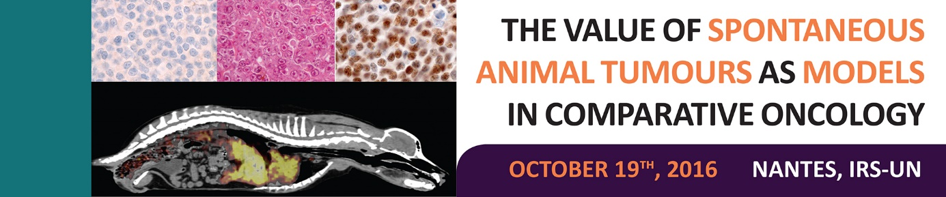

FORMULAIRE D’INSCRIPTION

Nom :
Prénom :

Fonction :
Laboratoire :
Adresse :

Participerez-vous au déjeuner : OUI - NON

Téléphone :
Email :

Le formulaire est à renvoyer à Françoise Léost avant le 10 octobre
francoise.leost@univ-nantes.fr

